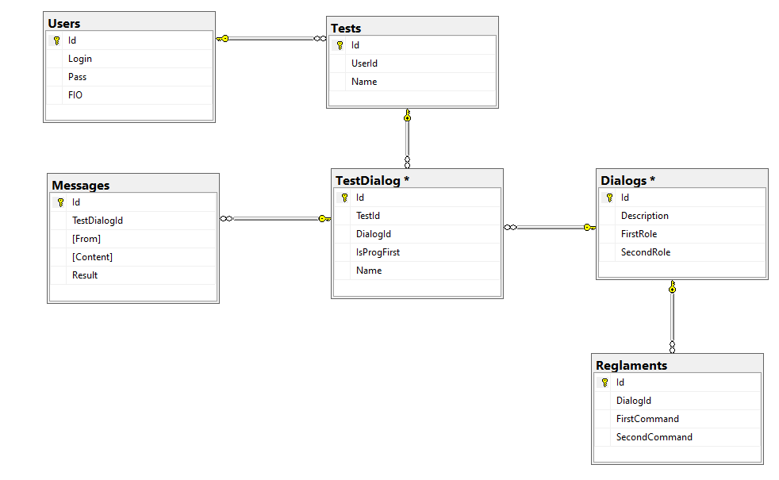
Рисунок 1 - ER-диаграмма базы данных

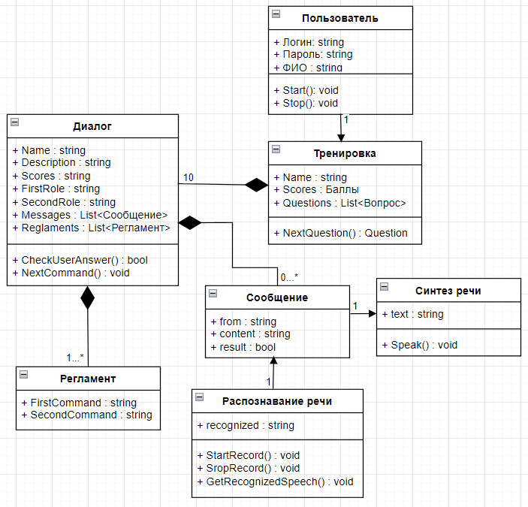
Рисунок 2 – Диаграмма классов

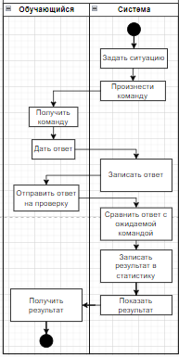
Рисунок 3 – Диаграмма активностей

